 | TUẦN 10  ÔN BÀI HÁT : TRÊN NGỰA TA PHI NHANH.  TẬP ĐỌC NHẠC : TĐN SỐ 2.
  Ngày soạn: Thứ 6, 07/2/2025
  Ngày giảng:Thứ 4, 12/2/2025 lớp 3A4,3A5,3A3
  Thứ 5, 13/2/2025 lớp 3A1,3A2
  TUẦN 21
  ÔN ĐỌC NHẠC BÀI SỐ 3
  THƯỜNG THỨC ÂM NHẠC GIỚI THIỆU ĐÀN VI-Ô-LÔNG
  NGHE NHẠC MÙA XUÂN ƠI
  I. YÊU CẦU CẦN ĐẠT
  1. Kiến thức:
  – HS nghe và biết vận động theo nhịp điệu bài hát Mùa xuân ơi.
  – HS nhận biết được hình dáng, cấu tạo đàn vi-ô-lông và cảm nhận được âm sắc của
  đàn vi-ô-lông.
  2. Năng lực:
  + Năng lực đặc thù
  - Thể hiện được bài đọc nhạc số 3 ở các hình thức: đọc theo kí hiệu bàn tay; đọc kết
  hợp vỗ tay theo phách; đọc kết hợp gõ đệm theo nhịp cùng với nhạc đệm.
  - Phân biệt âm sắc các nhạc cụ
  + Năng lực chung
  - Có kỹ năng làm việc nhóm, tổ, cá nhân.
  3. Phẩm chất:
  - Yêu thích môn âm nhạc.
  - Giáo dục học sinh yêu thiên nhiên, quê hương đất nước
  *HSHN: Quỳnh Chi (KTTT)
  II. CHUẨN BỊ THIẾT BỊ DẠY HỌC VÀ HỌC LIỆU
  1. Giáo viên:
  - Trình chiếu Powerpoint/ - Đồ dùng/ thiết bị dạy học:
  Đàn, loa, máy tính, máy chiếu, ti vi, nhạc cụ gõ
  2. Học sinh:
  - SGK, vở ghi, đồ dùng học tập
  - Nhạc cụ cơ bản (VD như trai-en-gô, tem pơ rinVD như thanh phách, song loan,
  trống con, trai-en-gô, tem pơ rin)
  III. TIẾN TRÌNH TỔ CHỨC DẠY HỌC
  1. Ổn định tổ chức (1’)
  - Kiểm tra sĩ số:
  Lớp 3A1:35 Hs; vắng : … Hs
  Lớp 3A2:35Hs ; vắng : … Hs
  Lớp 3A3:36 Hs; vắng :…. Hs
  Lớp 3A4:36 Hs; vắng : … Hs
  Lớp 3A5:37 Hs; vắng : … Hs
  2. Tiến trình bài mới (35P)
  Hoạt động của GV | Hoạt động của HS
  Hoạt động mở đầu (5p)
  * Trò chơi: Cao thấp  - GV đọc theo thứ tự thang âm từ Đô đến Si và quy định nốt nhạc với một số bộ phận trên cơ thể.  + Lần 1, lần 2 thực hiện chậm.  + Lần 3, lần 4 thực hiện nhanh dần.  + Lần 5 thực hiện rất nhanh. | * HSHN: Quan sát  - Lắng nghe, theo dõi, Thực hiện
  Hoạt động luyện tập- Thưc hành
  1. Ôn đọc nhạc Bài số 3  – GV có thể cho HS ôn bài đọc nhạc với nhạc đệm qua các hình thức:  + Đọc theo kí hiệu bàn tay  + Đọc kết hợp gõ đệm theo phách  + Đọc kết hợp gõ đệm theo nhịp  + Đọc kết hợp vận động.  – GV cho HS thực hiện theo các hình thức: nhóm, tổ, cá nhân,… | https://bom.so/BUoZ9L  - HS thực hiện theo yêu cầu GV.  - Thực hiện nhiều hình thức Cá nhân  Nhóm  Tổ
  Hoạt động hình thành kiến thức mới
  2. Thường thức âm nhạc Giới thiệu đàn vi-ô-lông  * Giới thiệu vài nét cơ bản về đàn vi-ô-lông  - Cho HS Xem hình ảnh hoặc video giới thiệu về đàn vi-ô-lông và 1 đoạn nhạc độc tấu VI-Ô-LÔNG  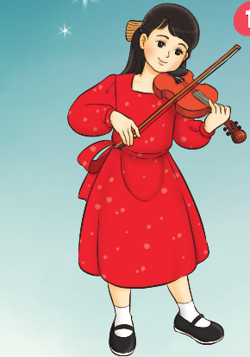  - GV giới thiệu:  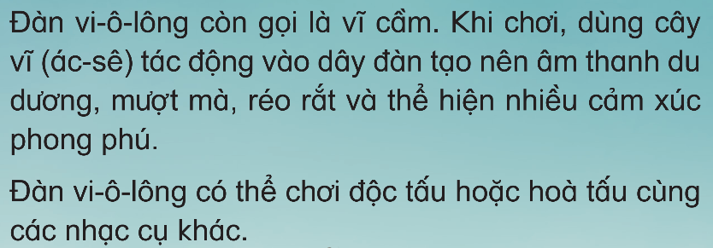  - GV đặt câu hỏi:  + Quan sát đàn vi-ô-lông em thấy như thế nào?  + Em đã nghe âm thanh của đàn vi-ô-lông  chưa?  + Hình dáng đàn vi-ô-lông như thế nào?  - Nêu lại Cấu tạo của Trống cái và trống con  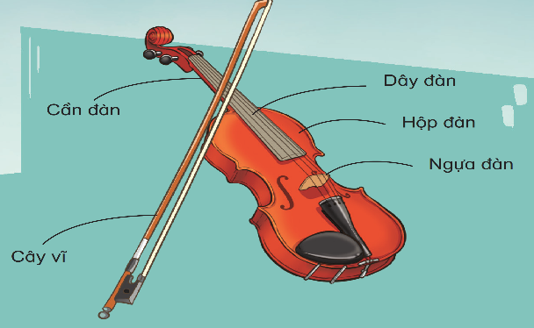  – HS tự tìm hiểu bằng cách đọc nội dung (SGK trang 38). HS lên bảng viết lại những từ khoá về âm thanh những bộ phận của cây đàn.  – HS quan sát tranh và trình bày tóm tắt nội dung.  – HS nêu cảm nhận về âm sắc của tiếng đàn Vi-ô-lông  * Nghe biểu diễn vi-ô-lông bài Chúc mừng năm mới (Happy New Year)  – GV cho HS nghe 1 đoạn nhạc có âm thanh của đàn vi-ô-lông để giúp HS nhận biết rõ hơn về âm sắc của đàn vi-ô-lông.  – HS cảm nhận để so sánh giữa hai bài Chúc mừng năm mới của Việt Nam và nước ngoài.  - GV nhận xét và tuyên dương | - Theo dõi, lắng nghe, ghi nhớ  - Theo dõi, lắng nghe, ghi nhớ  - 3, 4 bạn trả lời theo cảm nhận  - Theo dõi, lắng nghe, ghi nhớ  - Thực hiện theo yêu cầu Gv  - Thực hiện trình bày bài  -Hs nêu cảm nhận về đàn  - Lắng nghe, cảm nhận  - Lắng nghe, khắc phục, tuyên dương.  - Lắng nghe, ghi nhớ.
  Hoạt động vận dụng- trải nghiêm
  – GV cho HS trải nghiệm âm thanh của đàn vi-ô-lông qua trò chơi “Tai ai tinh”.  – GV chuẩn bị 1 tranh vẽ minh hoạ theo nội dung (SGK trang 38) và cho HS nghe nhạc cụ  vi-ô-lông, tem-bơ-rin để HS nhận biết độ cao thấp của âm thanh.  – GV cho nghe mẫu riêng từ 3 đến 4 lần của từng nhạc cụ và đặt câu hỏi: Em thấy nhạc cụ  nào phát ra âm thanh cao hơn và ngược lại?  – HS nghe 2 nhạc cụ biểu diễn cùng nhau để cảm thụ và phân biệt.  – GV chuẩn bị 4 câu nhạc bao gồm 2 câu của nhạc cụ vi-ô-lông, 1 câu của nhạc cụ pi-a-nô, 1 câu của nhạc cụ tem-bơ-rin.  + GV chuẩn bị phiếu để cả lớp thực hành nghe và phân biệt. GV có thể thực hiện theo mẫu phiếu: Điền V vào đáp án đúng:  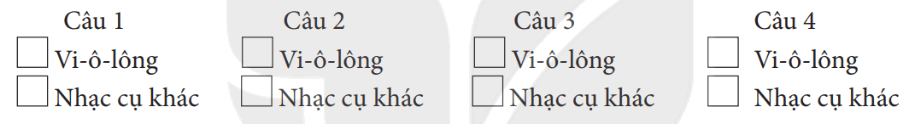 | - Lắng nghe, ghi nhớ  - 3,4 HS phân biệt âm sắc  - Trả lời: Cao hơn  - Lắng nghe, ghi nhớ, phân biệt nhạc cụ.  - Lắng nghe, ghi nhớ, phân biệt nhạc cụ bằng cách đánh tích
  Hoạt động hình thành kiến thức mới (10’)
  - Nghe nhạc bài Mùa xuân ơi  - GV cho HS quan sát hình ảnh về mùa xuân để giới thiệu bài hát Mùa xuân ơi.  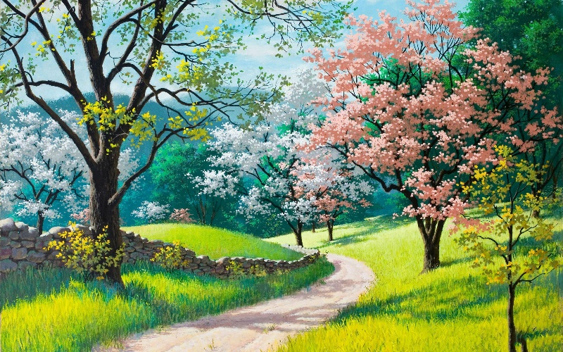  - GV giới thiệu tên bài hát, tên tác giả:  + Nguyễn Ngọc Thiện (sinh năm 1951) là một nhạc sĩ Việt Nam. Nhạc ông mang phong cách trẻ trung, nhẹ nhàng, trữ tình thường nói về tình yêu và tuổi trẻ. Ngoài ra, ông còn là một nha sĩ, được Nhà nước Việt Nam phong tặng danh hiệu "Thầy thuốc ưu tú" Các ca khúc thiếu nhi của ông ơi cuộc sống mến thương, bông hồng tặng mẹ và cô...  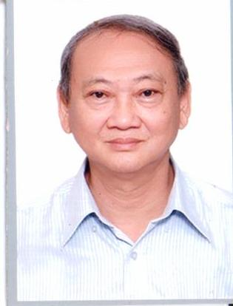  + Bài hát “Mùa xuân ơi” là một bài hát đã ghi lại cảm xúc vưi sướng gập tràn khi mùa xuân về đê mọi người cùng đón giao thừa ngày tết và chúc cho nhau luôn bình an, an vui...  - HS nghe bài hát từ 1 đến 2 lần (GV tự trình bày hoặc nghe qua mp3/ mp4).  - GV hướng dẫn cả lớp cùng đứng lên và vận động theo nhịp điệu của bài hát, cùng giao lưu để thể hiện biểu cảm qua động tác, nét mặt. Khuyến khích HS thể hiện cảm xúc theo mong muốn.  - GV đặt câu hỏi gợi mở giúp HS cảm nhận rõ hơn về bài hát:  + Em cảm nhận như thế nào khi nghe bài hát?  + Khi nghe bài hát này, em nhớ tới điều gì?  - Đánh giá và tổng kết tiết học: HS tự đánh giá. GV khen ngợi và động viên HS tích cực học tập. - Dặn học sinh về nhà ôn lại bài hát, chuẩn bị bài mới. làm bài tập VBT. | - Theo dõi, Lắng nghe, ghi nhớ.  - Theo dõi, Lắng nghe, ghi nhớ.  - Lắng nghe, cảm nhận.  - Thực hiện vận động bài hát  - 2 HS trả lời theo cảm nhận và kiến thức  - Lắng nghe, ghi nhớ, khắc phục, tuyên dương.  - Lắng nghe, ghi nhớ, thực hiện
  IV. ĐIỀU CHỈNH SAU BÀI DẠY:
  .................................................................................................................................
  .................................................................................................................................
  __________________________________________

